**Шило Лукьян (Szyło Łukjan)**

27 апреля 1813 г – крещение сына Сымона (НИАБ 136-13-894, лист 86об, №12/1812-р (ориг)).

1 февраля 1820 г – крещение дочери Дороты (НИАБ 136-13-894, лист 103об, №6/1820-р (ориг)).

**НИАБ 136-13-894:** Лист 86об. **Метрическая запись №12/1813-р (ориг).**

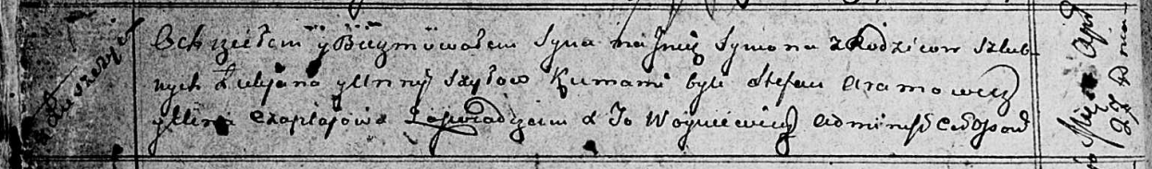

Осовская Покровская церковь. 27 апреля 1813 года. Метрическая запись о крещении.

Szyło Symon – сын родителей с деревни Лустичи.

Szyło Łukjan – отец.

Szyłowa Anna – мать.

Aramowicz Stefan – кум.

Czaplajowa Elena? – кума.

Woyniewicz Tomasz – ксёндз.

**НИАБ 136-13-894:** Лист 103об. **Метрическая запись №6/1820-р (ориг).**

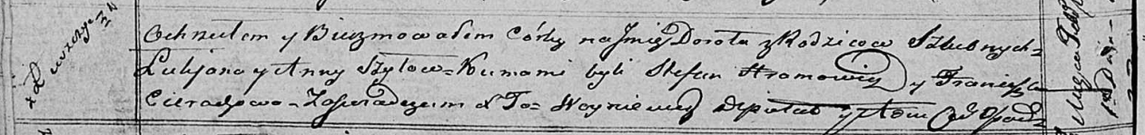

Осовская Покровская церковь. 1 февраля 1820 года. Метрическая запись о крещении.

Szyłowna Dorota – дочь родителей с деревни Лустичи.

Szyło Łukjan – отец.

Szyłowa Anna – мать.

Hromowicz Stefan – кум.

Cierachowa Franciszka – кума.

Woyniewicz Tomasz – ксёндз.